PROCESO A IMPLEMENTAR (fproceso)
Nombre del proceso: | Instalar certificado en el BUS 12c | Frecuencia: (diaria,semanal,mensual,trimestral, anual, eventual, etc.) | EVENTUAL
Módulo: |  | Equipo en que debe correr: | ofmcorep1 / ofmcorep2 / ofmcanp1 / ofmcanp2
Solicitado por: | Kevin Bastidas | Fecha de solicitud: | 22/marzo/2022
Autorizado por: | Dario Barco | Vto.Bno.Producción:
Ejecutado por: | IDS | Fecha de ejecución: | Inmediato a aprobación
Hora inicio: | 23:30 | Hora fin:
Verificado por: |  | Fecha y hora de verificación:
Objetivo/Descripción del proceso:
Instalar certificados para servicios de la empresa TERCON

Consideraciones antes de la ejecución del proceso:
Momento de ejecución: | Entre 23:30 y 2:30
Archivos que necesitan respaldo: | Ninguno.

Paso | Actividad | Re-ejecutable Si/No | Responsable
1 | Instalar certificado raíz en ofmcorep1 / ofmcorep2 / ofmcanp1 / ofmcanp2  - Ingresar a servidor ofmcorep1 y copiar certificado certTercon.pem a /tmp y dar permiso de lectura a otros  - Cambiar a root  - Ejecutar:  keytool -import -file /tmp/ certTercon.pem -keystore  keytool -import -file /tmp/ certTercon.pem -keystore /u01/app/oracle/admin/certs/Confianza.jks –alias “CERTTERCON.bolivariano.fin.ec”  - Cuando solicite la clave, solicitar la clave a Middleware, digitarla y enter.  - Cuando pregunte si confía en este certificado digitar yes y enter.  - Confirmar que se imprime el mensaje de confirmación siguiente: 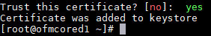  Repetir los pasos anteriores para ofmcorep2, ofmcanp1, ofmcanp2 | SI | IDS
2 | Reiniciar ssl para que tome certificado  - Ingresar mediante navegador web a https://ofmcorep1:8250/console y loggearse  - Dirigirse a enviroment->servers 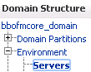  - Ir a la pestaña Control 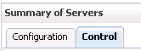  - Chequear los siguientes 4 servidores 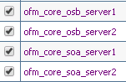  - Clic en “Restart SSL” 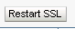  - Comprobar el mensaje 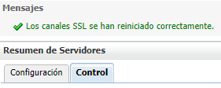  Repetir los pasos anteriores para la url https://ofmcanp1:8250/console | SI | IDS

Consideraciones después de la ejecución del proceso:

NINGUNA

Reportes a usuarios:
Archivos a usuarios: | Ninguno

Observaciones:
Ninguna

